

АДМИНИСТРАЦИЯ СИМФЕРОПОЛЬСКОГО РАЙОНА
РЕСПУБЛИКИ КРЫМ

УПРАВЛЕНИЕ ОБРАЗОВАНИЯ

ПРИКАЗ

30.09.2020 | г. Симферополь | № 538

О проведении социально-психологического тестирования обучающихся общеобразовательных учреждений в 2020/2021 учебном году

Во исполнение приказа Министерства образования, науки и молодежи Республики Крым от 31.08.2020 г. № 1230 «О проведении социально-психологического тестирования, направленного на раннее выявление незаконного потребления наркотических средств и психотропных веществ с использованием единой методики учащихся общеобразовательных школ, обучающихся профессиональных образовательных организаций Республики Крым, в 2020/2021 учебном году

ПРИКАЗЫВАЮ:

1. Организовать работу по проведению социально-психологического тестирования обучающихся 7-11 классов в МБОУ.
2. Директорам МБОУ:
2.1. обеспечить организацию и проведение социально-психологического тестирования обучающихся в соответствии с Порядком проведения социально-психологического тестирования обучающихся в общеобразовательных организациях и профессиональных образовательных организациях, утвержденным приказом Министерства просвещения Российской Федерации от 20.02.2020 г. № 59 (далее - Порядок) (приложение 1)
до 01.11.2020;
2.2. предоставить календарный план проведения социально-психологического тестирования по установленной форме (приложение 2) в МБОУ ДО «ЦДЮТ» в электронном (на адрес frant-morbicr@mail.ru) и печатном виде
до 15.10.2020;
2.3. предоставить сводные данные о результатах социально-психологического тестирования обучающихся по установленной форме (приложение 3) в МБОУ ДО «ЦДЮТ» в электронном (на адрес frant-morbicr@mail.ru) и печатном виде с анкетами обучающихся
до 06.11.2020.
3. МБОУ ДО «ЦДЮТ» (Кирияк Т.Н.):
3.1. назначить ответственным за взаимодействие с общеобразовательными учреждениями по организации социально-психологического тестирования, приему

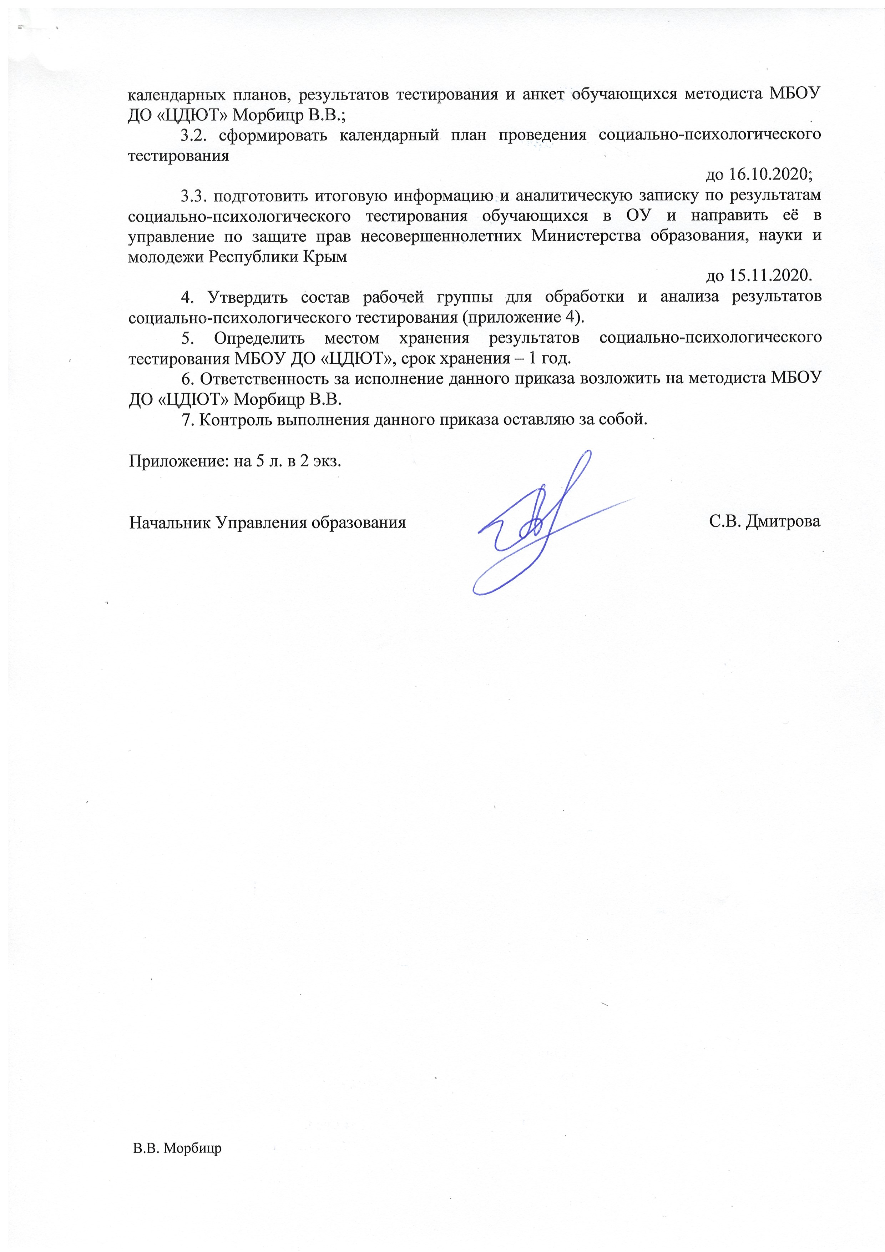
Приложение 1
к приказу УО от 30.09.2020 № 538

Порядок
проведения социально-психологического тестирования обучающихся в общеобразовательных организациях и профессиональных образовательных организациях

- Общие положения
- Настоящий Порядок проведения социально-психологического тестирования обучающихся в общеобразовательных организациях и профессиональных образовательных организациях определяет правила проведения социально-психологического тестирования (далее - тестирование) обучающихся в общеобразовательных организациях и профессиональных образовательных организациях (далее соответственно – обучающиеся, образовательная организация), направленного на профилактику незаконного потребления наркотических средств и психотропных веществ.
- Тестирование проводится в отношении обучающихся, достигших возраста тринадцати лет, начиная с 7 класса обучения в общеобразовательной организации.
- Тестирование обучающихся, достигших возраста пятнадцати лет, проводится при наличии их информированных согласий в письменной форме об участии в тестировании (далее – информированное согласие). Тестирование обучающихся, не достигших возраста пятнадцати лет, проводится при наличии информированного согласия одного из их родителей или иных законных представителей.
- Тестирование осуществляется ежегодно в соответствии с распорядительным актом руководителя образовательной организации, проводящей тестирование.
- Для проведения тестирования руководитель образовательной организации, проводящей тестирование:
организует получение от обучающихся либо от их родителей или иных законных представителей информированных согласий;
утверждает поименные списки обучающихся, составленные по итогам получения от обучающихся либо от их родителей (иных законных представителей) информированных согласий;
создает комиссию, обеспечивающую организационно-техническое сопровождение тестирования (далее - Комиссия), и утверждает её состав численностью не менее 3-х работников образовательной организации, проводящей тестирование, включая лиц, ответственных за оказание социально-педагогической и (или) психологической помощи обучающимся;
утверждает расписание тестирования по классам (группам) и кабинетам (аудиториям);
обеспечивает соблюдение конфиденциальности при проведении тестирования и хранении результатов тестирования.
- Тестирование проводится методом получения информации на основании ответов на вопросы.
- Форма проведения тестирования определяется образовательной организацией, проводящей тестирование, может быть как бланковой (на бумажных носителях), так и компьютерной (в электронной форме) и предполагает заполнение анкет (опросных листов), содержащих вопросы, целью которых является определение вероятности вовлечения обучающихся в незаконное потребление наркотических средств и психотропных веществ.
- По форме ответа тестирование является письменным.
- При проведении тестирования в каждом кабинете (аудитории) присутствует член Комиссии.
- При проведении тестирования допускается присутствие в кабинете (аудитории) в качестве наблюдателей родителей (законных представителей) обучающихся, участвующих в тестировании.
- Перед началом проведения тестирования члены Комиссии проводят инструктаж обучающихся, участвующих в тестировании, в том числе информируют об условиях тестирования и его продолжительности.
- С целью обеспечения конфиденциальности результатов тестирования во время его проведения не допускается свободное общение между обучающимися, участвующими в тестировании, и перемещение по кабинету (аудитории). Каждый обучающийся, участвующий в тестировании, имеет право в любое время отказаться от тестирования, поставив об этом в известность члена Комиссии.
- По завершении тестирования члены Комиссии комплектуют обезличенные заполненные анкеты (опросные листы) на бумажном носителе, а в случае заполнения анкет (опросных листов) в электронной форме допускается их размещение на внешних носителях информации.
Результаты тестирования группируются по классам (группам), в которых обучаются обучающиеся, и упаковываются членами Комиссии в пакеты.
На лицевой стороне пакетов с результатами тестирования указываются наименование образовательной организации, проводящей тестирование, её место нахождения, количество обучающихся, принявших участие в тестировании, а также класс (группа), в которой они обучаются, дата и время проведения тестирования; ставятся подписи всех членов Комиссии с расшифровкой фамилии, имени и отчества (при наличии).
- Руководитель образовательной организации, проводящей тестирование, в течение трёх рабочих дней со дня проведения тестирования обеспечивает направление акта передачи результатов тестирования в орган исполнительной власти субъекта Российской Федерации, осуществляющей государственное управление в сфере образования, на территории которого находится образовательная организация, проводящая тестирование.
Руководитель образовательной организации, проводящей тестирование, обеспечивает хранение до момента отчисления обучающегося из образовательной организации, проводящей тестирование, информированных согласий в условиях, гарантирующих конфиденциальность и невозможность несанкционированного доступа к ним.
- В целях проведения тестирования органам исполнительной власти субъектов Российской Федерации, осуществляющим государственное управление в сфере образования, рекомендованы:
формирование на каждый учебный год календарного плана проведения тестирования расположенными на их территории образовательными организациями;
взаимодействие с образовательными организациями, проводящими тестирование, по приёму результатов тестирования;
определение мест и срока хранения результатов тестирования и соблюдение конфиденциальности при их хранении и использовании;
выполнение обработки и проведение анализа результатов тестирования в период до тридцати календарных дней с момента их получения от образовательных организаций, проводящих тестирование;
составление итогового акта результатов тестирования с указанием образовательных организаций, принявших участие в нем (с информацией об адресах образовательных организаций, проводящих тестирование, количестве обучающихся, подлежащих тестированию, количестве участников тестирования, их классе (группе), дате проведения тестирования, количестве обучающихся, имеющих риск потребления наркотических средств и психотропных веществ, а также с информацией, предусматривающейй распределение образовательных организаций, проводящих тестирование, исходя из численности обучающихся в указанных образовательных организациях с максимальным количеством обучающихся, имеющих риск потребления наркотических средств и психотропных веществ);
передача итогового акта результатов тестирования в орган государственной власти субъекта Российской Федерации в сфере охраны здоровья для планирования дополнительных мер по профилактике незаконного потребления обучающимися наркотических средств и психотропных веществ;
информирование антинаркотической комиссии в субъекте Российской Федерации, на территории которого проводилось тестирование, о результатах тестирования.

Приложение 2
к приказу УО от 30.09.2020 № 538

УТВЕРЖДАЮ
Руководитель образовательной организации
«____» ___________ 20___ г.

Календарный план проведения социально-психологического тестирования
в ____________________________________________________________________________
(наименование образовательной организации)
№ п/п | Класс, учебная группа | Дата проведения | Время начала проведения тестирования

Приложение 3
к приказу УО от 30.09.2020 № 538

Форма предоставления сводных данных о результатах социально-психологического тестирования обучающихся

№ | Наименование образовательной организации, адрес | Количество обучающихся, подлежащих тестированию | Количество участников тестирования |  | Дата проведения тестирования | Сведения о «группе риска»  (чел.)
1 |  |  | Классы | Чел. | Дата проведения тестирования | Сведения о «группе риска»  (чел.)
1 |  |  | 7 класс
1 |  |  | 8 класс
1 |  |  | 9 класс
1 |  |  | 10 класс
1 |  |  | 11 класс
1 |  |  | Итого по школе

Приложение 4
к приказу УО от 30.09.2020 № 538

Состав рабочей группы
для обработки и анализа результатов социально-психологического тестирования

- Морбицр В.В. – методист МБОУ ДО «Центр детского и юношеского творчества»;
- Подгайская Е.Н. – педагог-психолог МБОУ «Винницкая школа»;
- Стулень О.Г. – педагог-психолог МБОУ «Гвардейская школа № 1»;
- Кокстова Л.В. – педагог-психолог МБОУ «Гвардейская школа-гимназия № 2»;
- Кондратюк Е.А. – педагог-психолог МБОУ «Гвардейская школа-гимназия № 3»;
- Курукчи Э.Р. – педагог-психолог МБОУ «Добровская школа-гимназия им. Я.М. Слонимского»;
- Бакунина О.Ю. – педагог-психолог МБОУ «Донская школа»;
- Аблямитова А.И. – педагог-психолог МБОУ «Денисовская школа»;
- Клименко Л.Р. – педагог-психолог МБОУ «Журавлевская школа»;
- Кузьменко А.М. – педагог-психолог МБОУ «Кольчугинская школа №1»;
- Папидже Э.И. – педагог-психолог МБОУ «Кольчугинская школа № 2 с крымскотатарским языком обучения»;
- Ключко Е.С. – педагог-психолог МБОУ «Константиновская школа»;
- Шилько Е.С. – педагог-психолог МБОУ «Кубанская школа»;
- Лопатина А.С. – педагог-психолог МБОУ «Мазанская школа»;
- Пролинская О.Н. – педагог-психолог МБОУ «Маленская школа»;
- Бойко А.В. – педагог-психолог МБОУ «Мирновская школа № 1»;
- Щеглова Е.П. – педагог-психолог МБОУ «Мирновская школа № 2»;
- Малахова О.В. – педагог-психолог МБОУ «Молодежненская школа №2»;
- Поберезкая Е.Ю. – педагог-психолог МБОУ «Николаевская школа»;
- Чуприна А.А. – педагог-психолог МБОУ «Новоандреевская школа»;
- Забойкина Е.Ю. – педагог-психолог МБОУ «Новосёловская школа»;
- Мурина К.Н. – педагог-психолог МБОУ «Партизанская школа»;
- Ислямова М.И. – педагог-психолог МБОУ «Перовская школа-гимназия»;
- Грамма Е.Д. – педагог-психолог МБОУ «Перевальненская школа»;
- Кадурина Л.И. – педагог-психолог МБОУ «Родниковская школа-гимназия»;
- Асрян А.Ф. – педагог-психолог МБОУ «Скворцовская школа»;
- Джаппарова Э.Х. – педагог-психолог МБОУ «Тепловская школа»;
- Байтасова Е.А. – педагог-психолог МБОУ «Трудовская школа»;
- Егорова А.А. – педагог-психолог МБОУ «Урожайновская школа»;
- Семенова Т.Б. – педагог-психолог МБОУ «Чайкинская школа»;
- Аблякимова З.К. – педагог-психолог МБОУ «Чистенская школа-гимназия»;
- Шинкаренко Е.Н. – педагог-психолог МБОУ «Широковская школа»;
- Османова Э.Н. – педагог-психолог МБОУ «Украинская школа»;
- Воронкина П.С. – педагог-психолог МБОУ «Залесская школа»;
- Ожегова А.А. – педагог-психолог МБОУ «Краснолесская основная школа»;
- Мирошник Е.А. – педагог-психолог МБОУ «Кленовская основная школа»;
- Костяева М.В. – заместитель директора по воспитательной работе МБОУ «Первомайская школа»;
- Лукинских Т.В. – заместитель директора по воспитательной работе МБОУ «Пожарская школа»;
- Исаченко Н.В. – педагог-психолог МБОУ «Укромновская школа».
- Никитина Е.С. – педагог-психолог, социальный педагог МБОУ «Лицей».

С приказом управления образования
от 30.09.2020 № 538 ознакомлены:

ФИО | Дата | Подпись
Кирияк Т.Н.
Морбицр В.В.

